中国科学院沈阳自动化研究所
2017-2018年校园招聘简章
一、基本情况介绍
中国科学院沈阳自动化研究所成立于1958年，全所有员工1000余人。其中，中国工程院院士2人，高级职称的技术人员近400人。所区分为两处，南塔街所区占地约80000平方米，为从事研究与开发的主所区；浑南所区占地约73000平方米，为高技术产业化园区。
五十多年来，沈阳自动化所在自动化科学与工程领域不断探索，为国民经济、社会发展和国家安全做出了突出贡献，获得国家、中科院、各部委及地方奖励300余项。研究所主要研究方向是机器人、工业自动化和光电信息处理技术。作为中国机器人事业的摇篮，在中国机器人事业发展历史上创造了二十多个第一，引领中国机器人技术的研究发展。
1999年成为中国科学院知识创新工程首批试点单位以来，沈阳自动化所着眼国民经济和国家安全重大战略需求，凝练研究方向，开展创新研究，在先进制造和智能机器、机器人学应用基础研究、工业机器人产业化、水下智能装备及系统、特种机器人、工业数字化控制系统、无线传感与通信技术、新型光电系统、大型数字化装备及控制系统等研究与开发方面取得大批成果，形成技术领先优势。研究所发起设立了4个分支机构和10余家高技术公司，为企业技术进步和国民经济发展做出了重要贡献。
今天的沈阳自动化所已发展成为一个环境优美，具有现代化科研与工作条件、具有一流科学家和科技队伍的国立科研机构。是“机器人技术国家工程研究中心”、“机器人学国家重点实验室”等10余个国家及省部级重点实验室和工程中心的依托单位，是“实验1”号科考船的船东单位，主办有中国科技核心刊物《机器人》和《信息与控制》，拥有个8个硕士培养点、6个博士培养点、2个博士后科研流动站，研究生500多人。
沈阳自动化所以振兴中国制造业为已任，以为国家战略高技术及其产业发展提供技术基础为发展理念，正向着成为具有强大自主创新能力和可持续发展能力，在相关领域代表中国科技发展水平的国际知名研究所目标奋进。
二、待遇情况
工资构成：三元工资体系，基本工资+岗位工资+奖金；
成长空间：工资年年有增长（普涨）；职称晋升较快；在职进修、公派留学机会；多渠道培训培养；
住房补贴：所里对优秀的博士毕业生另有住房补贴；
福利待遇：五险一金；午餐补贴；单身宿舍；健康体检。
在职深造：硕士毕业生可在职攻读博士学位（入所满二年可报考）。

三、用人需求
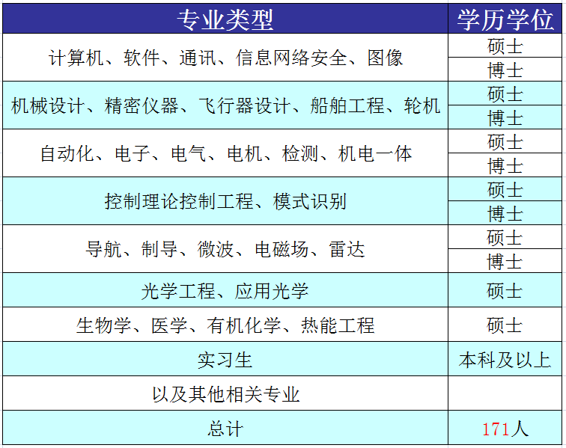
详细需求请到我所招聘主页（www.sia.cn）招聘信息中查看。
基本要求：硕士及以上学历，博士优先。
四、简历投递应聘方式
1、网络投递：请点击以下链接或扫描二维码进入简历投递入口；
链接入口：http://special.zhaopin.com/2017/sy/zgkx041192/job.html

2、现场接收：
我所将会去往高校召开现场宣讲会，在介绍研究所相关情况后会现场收取简历，预计召开宣讲会院校如下，具体行程见我所招聘网站信息更新。
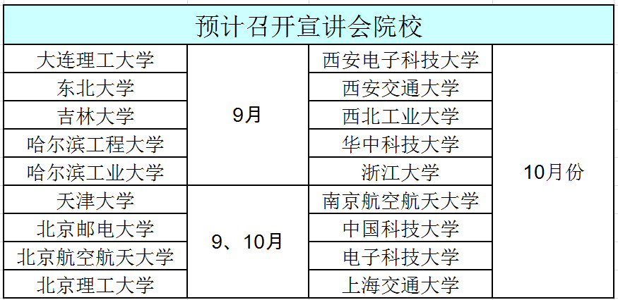
3、QQ交流群：定时发布最新招聘消息
64945643、110533356、163011282、479337547、486351319

跨入中国科学院沈阳自动化所，跨入中国机器人技术、光电信息处理和工业自动化的先进行列，跨入自动化领域的前沿阵地！ 选择中国科学院沈阳自动化所，成就你的梦想与辉煌！

